DBMS Lab EX-1

1.

Code:

/** */

CREATE DATABASE SWCom;

USE SWCom;

CREATE TABLE Employee (

  Empid INT AUTO_INCREMENT PRIMARY KEY,

  EmpName VARCHAR(40) NOT NULL,

  Addr VARCHAR(50),

  DoB DATE,

  Salary INTEGER

);

--DESC Employee;

INSERT INTO

  Employee (Empname, Addr, DoB, Salary)

VALUES

  (

    'IAmGroot',

    'Somewhere in Space',

    '2012-12-12',

    1E5

  ),

  (

    'Suzaku Kururugi',

    'Main Palace, Britannia',

    '2000-07-10',

    1E4

  ),

  ('Amber', 'Mondstadt, Teyvat', '2001-8-10', 1E6),

  (

    'Btuturuu',

    'Dubai st, New York nagar, India',

    '1993-02-01',

    1E7

  );

CREATE TABLE Project (

    Projno INTEGER AUTO_INCREMENT PRIMARY KEY,

    ProjName VARCHAR(50) NOT NULL,

    Duration INT DEFAULT 0,

    Descr VARCHAR(255)

  );

INSERT INTO

  Project (ProjName, Duration, Descr)

VALUES

  ('Storyboard', 2, 'Duration in days'),

  ('Sketching', 3, 'Lot of fleshing out work'),

  ('Final Revisions', 1, 'Consistency check');

CREATE TABLE WorksOn (

    Empid INT,

    FOREIGN KEY (Empid) REFERENCES Employee(Empid),

    Projno INT,

    FOREIGN KEY(Projno) REFERENCES Project(Projno)

  );

INSERT INTO

  WorksOn

VALUES

  (2, 1),

  (4, 1),

  (1, 2),

  (3, 2),

  (3, 2),

  (4, 3);

-- create table employee(datte int);

  -- Drop database db_name;

  -- DELETE FROM Employee, Project, WorksOn;

DELETE FROM

  WorksOn;

DELETE FROM

  Employee;

DELETE FROM

  Project;

DROP TABLE Employee, Project, WorksOn;

DROP DATABASE SWCom;

Inputs:

* Employee Table

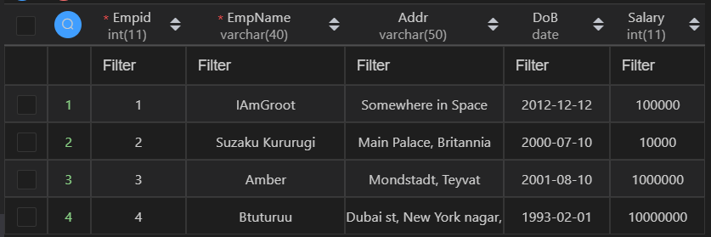

* Project Table

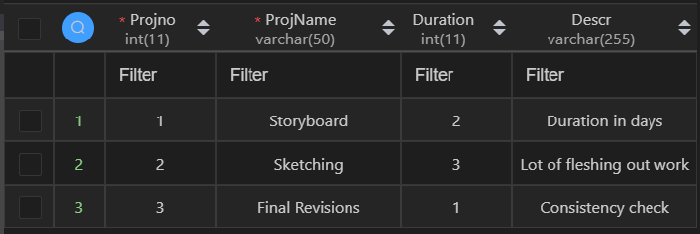

* WorksOn

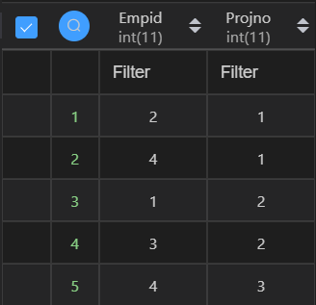

Query & Outputs:

SELECT

  *

FROM

  Employee

ORDER BY

  EmpName DESC;

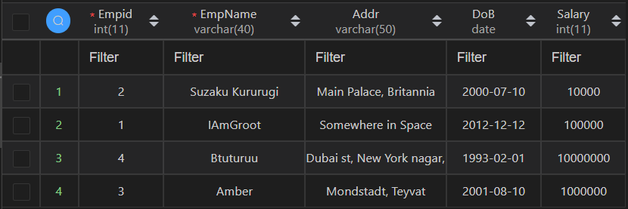

SELECT

  *

FROM

  Project

WHERE

  Projno = 2;



SELECT

  EmpName as Emp_Name

FROM

  Employee

WHERE

  EmpName LIKE 'B%';

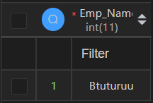

SELECT

  Empid

FROM

  WorksOn

WHERE

  Projno = 2;

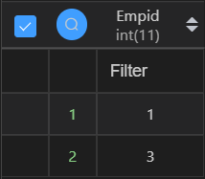

2.

Code:

CREATE DATABASE College;

USE College;

CREATE TABLE student (

  rno INT,

  sname VARCHAR(20) NOT NULL,

  m1 INT,

  m2 INT,

  m3 INT,

  m4 INT,

  m5 INT,

  m6 INT,

  total INT as (m1 + m2 + m3 + m4 + m5 + m6),

  PRIMARY KEY(rno)

);

INSERT INTO

  student (

    `rno`,

    `sname`,

    `m1`,

    `m2`,

    `m3`,

    `m4`,

    `m5`,

    `m6`

  )

VALUES

  (106119, 'Ravi', 89, 89, 98, 75, 80, 86),

  (106115, 'Kiran', 89, 89, 98, 75, 81, 86),

  (106118, 'Rakesh Kanna', 89, 89, 98, 77, 80, 86),

  (106125, 'Vamsi', 97, 95, 90, 93, 99, 91),

  (106114, 'Hemanth', 95, 96, 95, 96, 98, 97),

  (106116, 'Pavan', 92, 93, 94, 94, 93, 91),

  (106103, 'Durga Naik', 62, 72, 71, 80, 41, 51),

  (106122, 'Susender', 91, 50, 88, 48, 32, 64),

  (106121, 'Sundara Srinivasan', 82, 72, 64, 58, 62, 54),

  (106101, 'Raiden Baal', 100, 99, 89, 97, 96, 95);

CREATE TABLE dept (

  deptid INT PRIMARY KEY,

  deptname VARCHAR(20) NOT NULL,

  HOD VARCHAR(20)

);

INSERT INTO

  dept

VALUES

  (106, 'CSE', "Rajeswari Ma'aM"),

  (105, 'Meta', 'Shankar Sir'),

  (104, 'Prod', 'Karthik Sir')

  ;

CREATE TABLE stud_dept (

  rno INT,

  FOREIGN KEY (rno) REFERENCES student(rno),

  deptid INT,

  FOREIGN KEY (deptid) REFERENCES dept(deptid)

);

INSERT INTO

  stud_dept

VALUES

  (106119, 106),

  (106115, 106),

  (106118, 105),

  (106125, 106),

  (106114, 105),

  (106116, 104),

  (106103, 105),

  (106122, 104),

  (106121, 106),

  (106101, 106);

DELETE FROM stud_dept;

DELETE FROM dept;

DELETE FROM student;

DROP TABLE stud_dept;

DROP TABLE dept;

DROP TABLE student;

DROP DATABASE db_college;

Inputs:

* Student Table

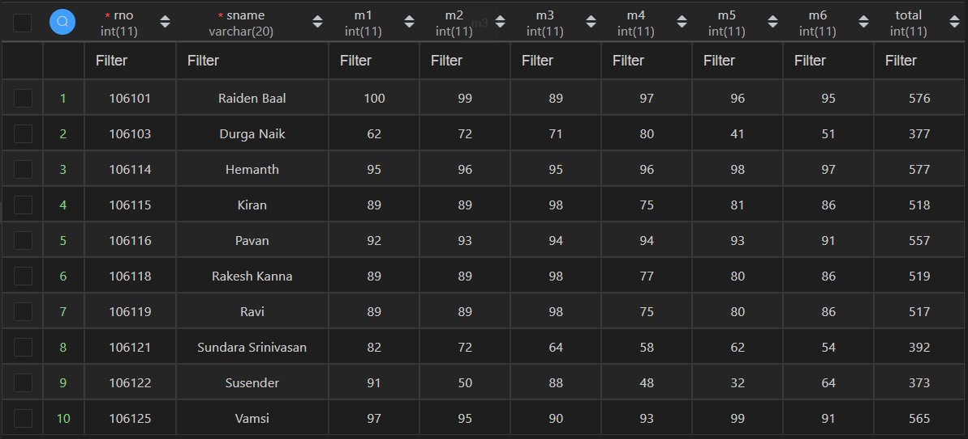

* Department Table

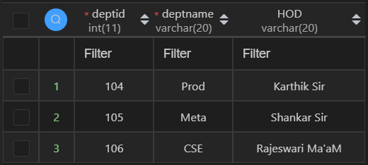

* Student-Department

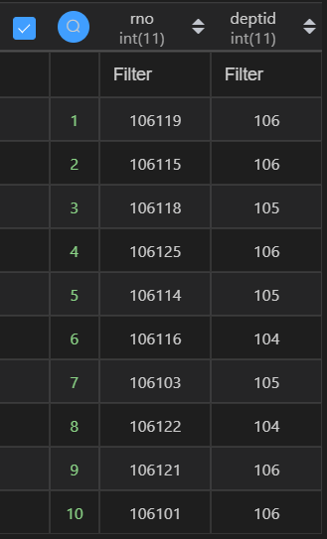

Queries & Outputs:

SELECT

  *

FROM

  student

WHERE

  rno IN (

    SELECT

      rno

    FROM

      stud_dept

    WHERE

      deptid = 105

  );

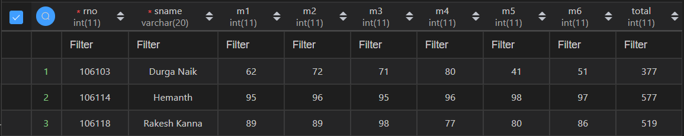

SELECT

  *

FROM

  dept

WHERE

  deptid IN (

    SELECT

      deptid

    FROM

      stud_dept

    WHERE

      rno = 106121

  );



SELECT

  sname

FROM

  student

WHERE

  total > 500;

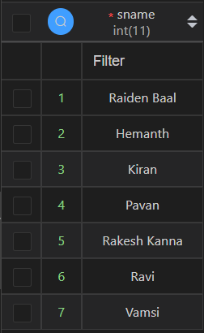

SELECT

  HOD

FROM

  dept

WHERE

  deptname = 'CSE';



SELECT

  rno

FROM

  stud_dept

WHERE

  deptid IN (

    SELECT

      deptid

    FROM

      dept

    WHERE

      Deptname = 'CSE'

  );

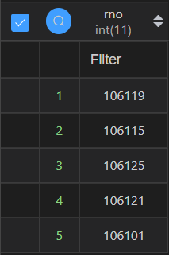

3.

Code:

CREATE DATABASE Travels;

USE Travels;

CREATE TABLE salesperson (

    ssn INT PRIMARY KEY,

    salesperson_name VARCHAR(50),

    start_year INT, -- YEAR can be used, check range

    dept_no INTEGER

);

INSERT INTO salesperson

VALUES (1000, 'Kinji Ninomiya',2000,1),

    (2000, 'Maou Sadao',2001,02),

    (3000, "Steve Jobs",2004,001)

    ;

CREATE TABLE trip (

    ssn INT,

    from_city VARCHAR(50),

    to_city VARCHAR(50),

    departure_date DATE,

    return_date DATE,

    trip_id INT AUTO_INCREMENT,

    PRIMARY KEY (trip_id),

    FOREIGN KEY (ssn) REFERENCES salesperson(ssn)

);

INSERT INTO trip (ssn, from_city, to_city, departure_date, return_date)

VALUES (1000,'Trichy','Chennai','2001-04-04','2001-04-14'),

    (2000, 'Chennai', 'Time Travel', '2002-04-08', '2000-04-08'),

    (3000,'Mumbai', 'Kolkata', '2013-08-12',  '2013-08-16'),

    (2000,'Hyderabad', 'Bangalore', '2012-04-11', '2012-04-18'),

    (1000,'Delhi', 'Chennai', '2013-08-12',  '2013-08-16')

    ;

CREATE TABLE salerep_expense (

    trip_id INT,

    expense_type ENUM('TRAVEL','STAY','FOOD'),

    amount INTEGER,

    FOREIGN KEY (trip_id) REFERENCES trip(trip_id)

);

INSERT INTO salerep_expense

VALUES (1, 'TRAVEL', 14E3),

    (2, 'TRAVEL', 1E3),

    (2, 'STAY', 500),

    (2, 'FOOD', 499),

    (3, 'TRAVEL', 12E3),

    (3, 'STAY', 4E3),

    (3, 'FOOD', 2400)

    ;

DELETE FROM salerep_expense;

DELETE FROM trip;

DELETE FROM salesperson;

DROP TABLE salerep_expense;

DROP TABLE trip;

DROP TABLE salesperson;

DROP DATABASE Travels;

Inputs:

* Salesperson Table

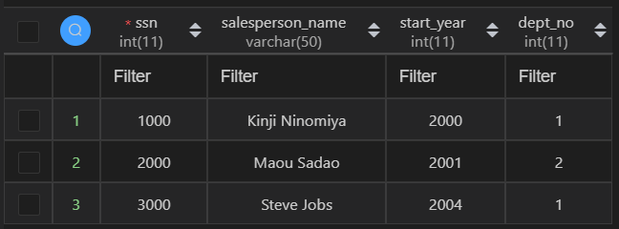

* Trips Table

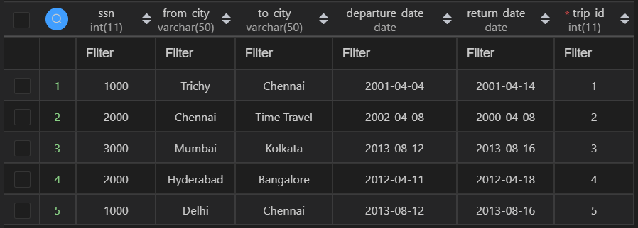

* SalesRep_Expense

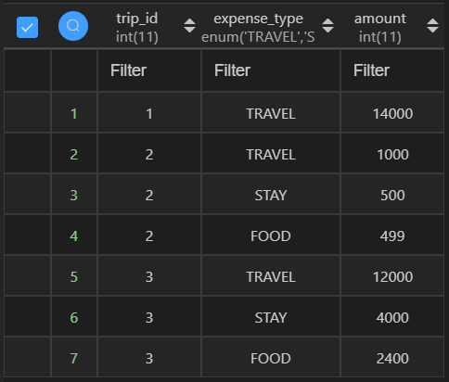

Queries & Outputs:

SELECT trip.*

FROM trip

WHERE trip.trip_id IN (

    SELECT DISTINCT(trip_id)

    FROM salerep_expense

    GROUP BY trip_id

    HAVING SUM(amount) > 2000

);

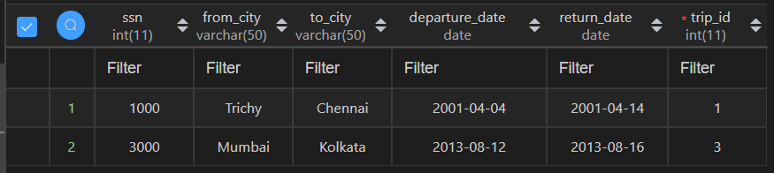

SELECT ssn

FROM trip

WHERE to_city = 'Chennai'

GROUP BY ssn

HAVING COUNT(to_city) >1

;



SELECT *

FROM salesperson

WHERE ssn = 1000;

;

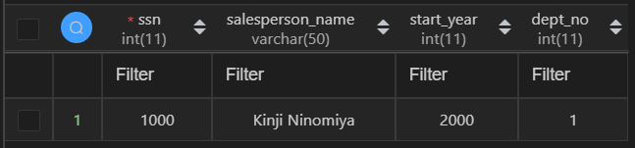

SELECT *

FROM salesperson

ORDER BY salesperson_name;

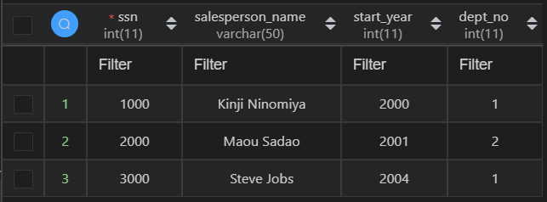

4.

Code:

CREATE DATABASE CarDealers;

USE CarDealers;

CREATE TABLE Car (

    serial_no INT AUTO_INCREMENT PRIMARY KEY,

    model VARCHAR(25),

    manufacturer VARCHAR(25),

    price INTEGER

);

INSERT INTO car(model, manufacturer, price) VALUES

    ('Swift ZDI', 'Maruthi Suzuki', 7E5),

    ('Sumo', 'Tata', 1E6),

    ('Veyron', 'Bugatti', 1.3E8),

    ('Portofino', 'Ferrari', 7.5E8)

    ;

CREATE TABLE options (

    serial_no INTEGER,

    option_name VARCHAR(50),

    price INTEGER,

    FOREIGN KEY (serial_no) REFERENCES Car(serial_no)

);

INSERT INTO options VALUES

    (1, 'Stepney Tyre', 7.3E3),

    (1, 'ABS Brakes', 7.5E3),

    (2, 'Stepney Tyre', 1.2E4),

    (2, 'Suspension', 1.4E4)

    ;

CREATE TABLE salesperson (

    salesperson_id INT AUTO_INCREMENT PRIMARY KEY,

    salesperson_name VARCHAR(50),

    phone VARCHAR(16)

);

INSERT INTO salesperson (salesperson_name, phone) VALUES

    ('Woody Woodpecker', '1223334444'),

    ('John', '1234567890'),

    ('Kinji Ninomiya', '1000000000')

    ;

CREATE TABLE sales (

    salesperson_id INT,

    serial_no INT,

    date_ofsale DATE,

    sale_price INTEGER,

    FOREIGN KEY (salesperson_id) REFERENCES salesperson(salesperson_id),

    FOREIGN KEY (serial_no) REFERENCES car(serial_no)

);

INSERT INTO sales VALUES

    (1, 2, '2015-05-06', 1.2E7),

    (3, 2, '2014-04-10', 1.4E7),

    (2, 3, '2018-09-24', 1.35E8),

    (3, 1, '2017-12-30', 7.5E5),

    (2, 4, '2012-09-24', 7.6E8),

    (1, 1, '2016-10-01', 7.3E5)

    ;

-- Verify whether relation table can exist after deleting the tables it relates

/** Verified, we have to delete the refercing column or all entries before deleting others */

DELETE FROM sales;

DELETE FROM options;

DELETE FROM car;

DELETE FROM salesperson;

DROP TABLE sales, options, car, salesperson;

DROP DATABASE CarDealers;

Inputs:

* Car Table

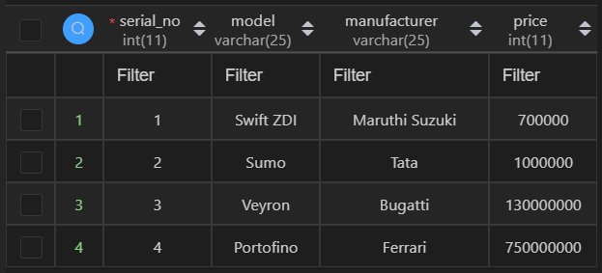

* Options

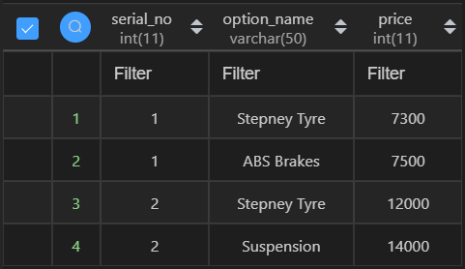

* Salesperson Table

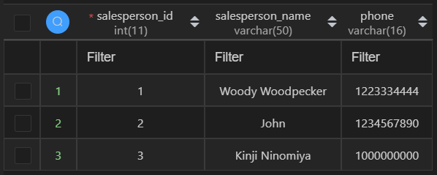

* Sales

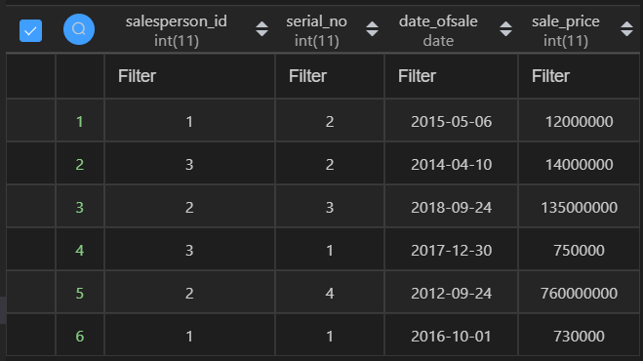

Queries & Outputs:

SELECT sales.serial_no, car.manufacturer, sale_price

FROM sales, car, salesperson

WHERE salesperson_name = 'John'

    AND salesperson.salesperson_id = sales.salesperson_id

    AND sales.serial_no = car.serial_no

    ;

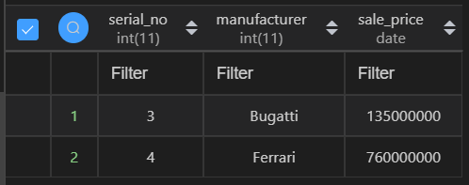

SELECT DISTINCT car.serial_no, model

FROM car, options

WHERE car.serial_no NOT IN (

    SELECT DISTINCT options.serial_no

    FROM options

    );

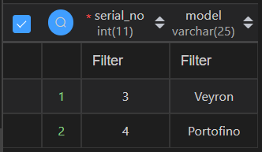

SELECT DISTINCT car.serial_no, model

FROM car, options

WHERE car.serial_no = options.serial_no;

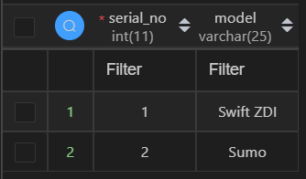

UPDATE salesperson

SET phone = '1020304050'

WHERE salesperson_id = 2;

